Université de Tiaret
Faculté des Sciences de la Nature et de la Vie
Département des Sciences Biologiques
Spécialité: 1er Année Master Infectiologie
Module: Microbiologie à Application Médicale et Pharmaceutique

Corrigé type

Réponses:

- Première partie: cochez la ou les bonnes réponses (07 points):

- B
- A et B
- C
- C
- A et C
- A
- A et C
- A et C
- A et C
- A et B
- B et C
- B
- A et D
- D

- Deuxième partie

- Schématiser les étapes d'extraction du plasmide (02 points)

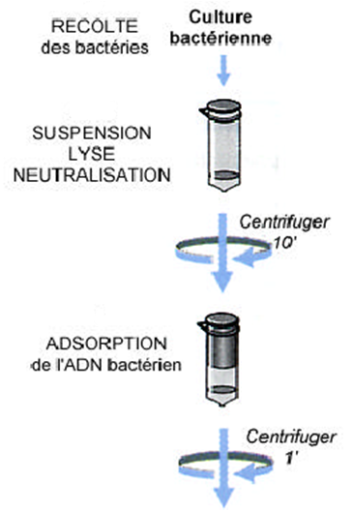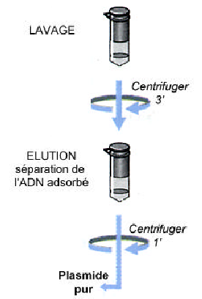

les étapes d'extraction du plasmide

- Complétez le tableau suivant (03,5 points):

Avantages de PCR | Inconvénients de PCR
1. La rapidité des résultats.  2. L’expédition des prélèvements ne nécessite pas de précautions particulières  3. Il est possible de rechercher simultanément plusieurs agents pathogènes dans un même échantillon. | 1. La contamination  2. La détection d'inhibiteurs  3. Les amplifications parasites  4. Manque de la fidélité de la TAQ polymerase

- Citez deux exemples d'utilisation de la puce à ADN dans le diagnostic (02 points):

1- cette approche permet de distinguer des types de cancers non différentiables par d’autres méthodes et ouvre des perspectives de classification de tumeurs

2- utilisée pour la recherche et la validation de substances thérapeutiques en permettant l’identification de nouveaux gènes-cibles et la caractérisation de la réponse cellulaire à un traitement.

- L'association de deux antibiotiques A et B peut produire un effet (01,5 points):

- Synergie si l'effet (A+B) ˃ Effet A+Effet B
- Additivité si l'effet (A+B) = Effet A+Effet B
- Antagonisme si l'effet (A+B) < Effet A+Effet B

- Définissez les termes suivants (02 points):

- Lysotypie: Etude de la sensibilité d'une bactérie à la lyse par un panel de bactériophages connus.
Application à différentes espèces

- Bactériocinotypie: Utilise des bactériocines (protéines codées par des plasmides, létales pour d'autres bactéries de même espèce).

- Citez les étapes d'ELIZA indirect (02 points):

A-Fixation de l’antigène:
B-Fixation de l’anticorps à doser:
C-Fixation de l’anticorps de détection
D-Révélation

Bonne chance

